«Детство без обид и унижений»

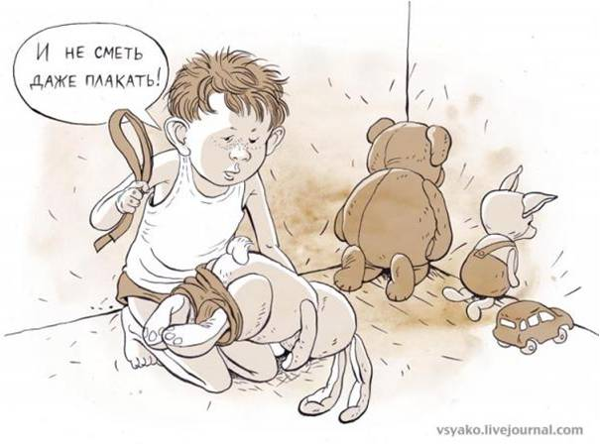

Цель: Формировать у воспитанников понимание того, что никто не имеет права оскорблять, обижать или унижать их.
Задачи:
Учить анализировать поступки героев и оценивать свои.
Развивать нравственные качества личности.
Воспитывать нравственную культуру общения, толерантность.
Оформление и оборудование: название мероприятия, слова из интернета (фото): «Моя мама очень боится разбить зеркало. Она говорит, что это к несчастью. Бить она меня не боится. Наверное, это к счастью», трафареты лиц, анкеты для каждого воспитанника.
Эпиграф: «Унижая своих близких — мы унижаем себя… и теряем свое человеческое достоинство в глазах окружающих…».
Ход мероприятия:
Здравствуйте, ребята! Вы, наверное, удивились такому необычному названию нашего мероприятия? Как вы думаете, почему мы будем обсуждать эту тему?
(ответы детей)
Как вы считаете, можно ли нанесение обиды человеку, его унижение и оскорбление назвать человеческими качествами?
(ответы детей)
А как выглядит обиженный человек? Нарисуйте лицо такого человека. (вывешиваем)
Дети:
Подойди, загляни в глаза
И плечо его тихо тронь.
На щеке у него слеза
И обиды в душе огонь.
Его боль раздели на двоих,
Помоги ему, он – твой друг.
Видишь, льдинки тают в глазах
От тепла твоих верных рук.
На ладонь положи звезду,
И звезду эту другу дай.
Пусть она его вместе с тобой
Поведёт в прекрасную даль.

В Декларации о правах человека есть статья 5, где говорится: «Никто не может быть подвергнут жесткому, бесчеловечному отношению».
Как вы себе представляете жесткого, бесчеловечного человека? Какие черты лица у него? Какие поступки он совершает? Нарисуйте лицо такого человека.
В названии нашего классного часа два слова вызывают негативную реакцию: обида и унижение. В словаре русского языка С.И.Ожегова говорится, что обида - несправедливо причиненное огорчение, оскорбление, а также чувство, вызванное таким огорчением.
Ребята, а вы в жизни испытывали чувство обиды?
Что же чувствует человек, которого обидели или который обиделся? (высказывания детей)
- Наукой доказано, что когда человек обижается, то:
1. Учащается сердцебиение;
2. Затуманивается разум;
3. В кровь начинают поступать вещества, которые настраивают человека против другого. Эти вещества (империалы) оказываются отравляющими. Они не уходят из организма, а остаются в нём и отравляют человека. И чем чаще человек обижается, тем всё больше их накапливается. И тогда человек начинает обижаться из-за всякой мелочи, пустяка.
- Принесёт ли такой человек какую-то пользу окружающим?
- Легко ли живётся такому человеку? Почему?
Вызывает ли у вас обиду жестокое обращение с вами? Унижает ли оно вас? Какие виды жестокого обращения с детьми вы можете назвать?
(дополняю)
Жестокое обращение с детьми - это не только побои, нанесение ран, сексуальные домогательства и другие способы, которыми взрослые люди калечат ребёнка. Это унижение, издевательства, различные формы пренебрежения, которые ранят детскую Душу.
Пренебрежение может выражаться в недостатке со стороны взрослых уважения, внимания, ласки, тепла.
Жестокое обращение с детьми (несовершеннолетними гражданами, от рождения до 18 лет) включает в себя любую форму плохого обращения, допускаемого взрослым, опекунами, попечителями, педагогами, воспитателями, представителями органов правопорядка, подростками.
Различают следующие формы насилия :
Физическое насилие - преднамеренное нанесение физических повреждений.

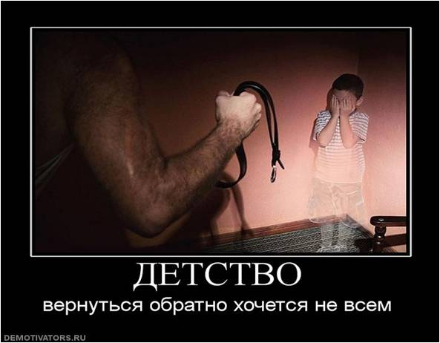

Сексуальное насилие (или развращение) - вовлечение ребёнка с его согласия и без такого в сексуальные действия со взрослыми с целью получения последними удовлетворения или выгоды.
Психическое (эмоциональное) насилие - периодическое, длительное или постоянное психическое воздействие на ребёнка, тормозящее развитие личности и приводящее к формированию патологических черт характера.
К психической форме насилия относятся:
открытое неприятие и постоянная критика ребёнка;
угрозы в адрес ребёнка в словесной форме;
замечания, высказанные в оскорбительной форме, унижающие достоинство ребёнка;
преднамеренная физическая или социальная изоляция ребёнка;
ложь и невыполнение взрослыми своих обещаний;
однократное грубое психическое воздействие, вызывающее у ребёнка психическую травму.
За применение форм насилия виновные могут быть привлечены к ответственности.
Как вы считаете, со стороны кого дети могут подвергаться насилию?

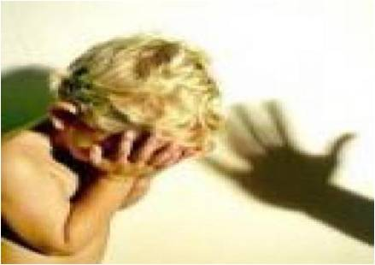

Анкета
Просим Вас, как можно искренне ответить на поставленные вопросы. Анкета анонимная. Подходящий для вас ответ обведите или поставьте галочку.
1. Как Вы считаете, нарушаются ли Ваши права?
А) Да
Б) Нет
2. Если нарушались то кем?
А) Воспитатели
Б) Одноклассниками
В) Обслуживающим персоналом
Г) Другие взрослые
3. Если права нарушались то какие?
А) Право на образование
Б) Право на самовыражение
В) Право на свободу
Г) Другие права _________________________
4. Подвергались ли Вы, какому либо насилию?
А) Да
Б) Нет
5. Если да то, какому?
А) Психологическому
Б) Физическому
В) Сексуальному
Г) Другому
6. Если подвергались, то со стороны кого?
А) Воспитателей
Б) Учителей
В) Одноклассников
Г) Сверстников
Д) Других лиц
7. Если вы подвергались насилию, то кому вы об этом рассказали?
А) Ни кому
Б) Воспитателю
В) Друзьям
Г) Педагогам
Д) Другим лицам.

Вы должны знать – если вы подвергаетесь насилию – помогут правила:
1. Нельзя вступать в контакт с незнакомыми на улице, тем более соглашаться на их предложения сходить куда то, покататься на машине, посмотреть коллекцию марок и т.п.
2. Возвращаясь после секции, вечера домой, идите группой, нигде не задерживайтесь.
3. Не стесняйтесь громко кричать и звать на помощь.
4. Сообщите воспитателям и учителям о посягательстве.
Всегда считалось, что самое безопасное место для детей - это собственный дом и семья. Однако факты ставят это утверждение под сомнение. По данным статистики, около двух с половиной миллионов несовершеннолетних в возрасте до 14 лет избивают родители, более 50 тыс. ежегодно убегают из дома, спасаясь от жестокого обращения, более 50 % преступлений в быту совершаются в присутствии детей, 30-40 % всех тяжких преступлений в быту совершается в семье.
Вы должны знать, что никто, даже ваши родители, не имеют права нарушать ваши права.

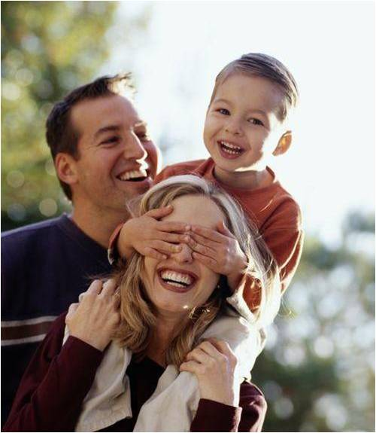

При подготовке к нашему мероприятию я нашла в интернете такие слова: «Моя мама очень боится разбить зеркало. Она говорит, что это к несчастью. Бить она меня не боится. Наверное, это к счастью» выскажите, пожалуйста, ваше мнение.
(Мнения детей)
Предлагаю вам сыграть в игру «Разрешается – запрещается». Я буду читать стихотворение, а вы хором должны
Говорить это запрещается или разрешается
Вот в углу стоит мальчонка,
Плачет, надрывается.
Бить, наказывать ребенка
Строго (запрещается)
С мамой дети должны жить,
Ей цветы всегда дарить –
Это (разрешается).
Рисовать и петь, учиться,
Если заболел – лечиться,
Это – (разрешается).
Этот трудится ребенок,
Мало у него силенок,
Ноги подгибаются.
В детстве тяжкая работа (запрещается).
Вместе дружно в мире жить,
с разными детьми дружить это (разрешается).
Этот слабый горбит спину,
Пред сильным преклоняется.
Быть рабом у господина
Строго (запрещается).

Ребята, объясните, пожалуйста, почему в семье могут происходить конфликты, в результате которых у обеих сторон остается обида? (мнения детей)
Сценка «Про Петю». Ребятам необходимо посмотреть внимательно и найти ошибки в поведении членов семьи.
В комнате собралась почти вся семья: бабушка вяжет, мама пишет, папа смотрит телевизор. Забегает сын Петя.
Сын: Мам, так кушать хочется! Скорей дай поесть (садится за стол, начинает есть).
Мама: С грязными руками за стол?! Помой руки!
Сын: Это насилие над личностью! Мы сегодня с Конвенцией о правах ребенка знакомились!
Бабушка: Петенька, сходи в аптеку за лекарством, что-то давление поднялось.
Сын: Бабуль, не имеешь право эксплуатировать ребенка (встает из-за стола). Спасибо, я так наелся.
Мама: Помой посуду, сынок.
Сын: Не имеешь права использовать детский труд, мамочка (садится, смотрит телевизор).
Отец: Выключай телевизор и садись за уроки, иначе я тебя отлуплю!
Сын: Это проявление жестокости, папа!
(анализ ситуации)
Посмотрите на доску. Нравятся ли вам эти обиженные и злые лица? А вы когда – нибудь так выглядели?
Ребята, как вы считаете, что необходимо предпринять, если вам нанесли обиду – независимо от того, кто это сделал? (подвести к выводу о том, что надо научиться прощать)
А каким человеком надо быть, чтобы уметь прощать?
Ребята, как вы понимаете такую пословицу: «Злой не верит, что есть добрые люди». Можете ли вы назвать добрых людей, которые встречались вам в жизни?
Нарисуйте лицо доброго человека
Знай, мой друг, вражде и дружбе цену,
Ты судом поспешным не греши.
Гнев на друга может быть мгновенным,
Изливать покуда не спеши.
Может друг твой сам поторопился
И тебя обидел невзначай,
Провинился друг и повинился,
Ты ему греха не поминай.
Люди, я прошу вас, ради бога,
Не стесняйтесь доброты своей,
На земле друзей не так уж много,
Опасайтесь потерять друзей.
В прощении заключается великая сила. Все ли можно простить? Сразу, пожалуй, нет (слишком велика может быть обида). Всегда ли нужно прощать? Всегда! Если человека любишь по-настоящему и собираешься продолжить с ним отношения - постарайся поставить себя на его место и простить. Если даже при таком условии простить не удастся - найди ему оправдание, придумай что-нибудь и прости. А иначе, как жить дальше с обидой? Носить в себе, а тем более "холить и лелеять" обиду нельзя: душа ожесточится, а обида будет "разъедать" вас изнутри, подобно ржавчине. Конечно, это очень трудно – простить. Нам иногда кажется, что на обиду и зло надо отвечать злом. Но это не так. Уметь прощать – это удел сильных людей. Научитесь быть сильными! Научитесь любить и прощать!
Любовь, словно бабочка в небе парит.
Она не потерпит обид, униженья…
Кто холоден с ней – от того улетит,
Оставив лишь в памяти крыльев движенье…
Та бабочка счастье подарит тогда,
Когда ей без страха судьбу доверяют.
Она выбирает два нежных цветка
И яркой окраскою их соблазняет…
Она дарит легкость сознанья и ласку,
В душе зарождает торжественный пир.
Она переносит в волшебную сказку,
Зовет за собою в свой сладостный мир.
Одно лишь нельзя никогда забывать:
Бабочку нужно беречь и лелеять!
Тогда, если чувства начнут остывать,
Она приобнимет крылом и согреет.
Закончить наш разговор я хочу просьбой:
1. Будь добрым и чутким к людям. Помогай слабым и беззащитным. Помогай товарищам в беде. Не причиняй людям зла, уважай и почитай мать и отца – он дали тебе жизнь, они хотят, чтобы ты стал честным гражданином, человеком с добрым сердцем и чистой душой.
2. Не будь равнодушен к злу. Борись против зла, обмана, несправедливости. Будь непримиримым к тому, кто стремится жить за счет других людей, причиняет зло другим людям, обкрадывает общество.
Люби людей, если хочешь, чтобы люди тебя любили.
